**lab3-使用电脑WiFi口**

**周四班 3210102981 孙培林 3210103379 黄文杰**

1. **相关资源下载**

从FTP服务器上下载本实验所需的资源文件。具体位置位于"ftp://10.214.200.119:5021/download/计算机网络/计算机网络实验-2023秋冬/实验用软件/WL提供的GNS及VMware-221104/GNS3-V2.2.17-VMwareWorkstation16Pro-V16.1.0.zip",如下图所示，双击下载即可。

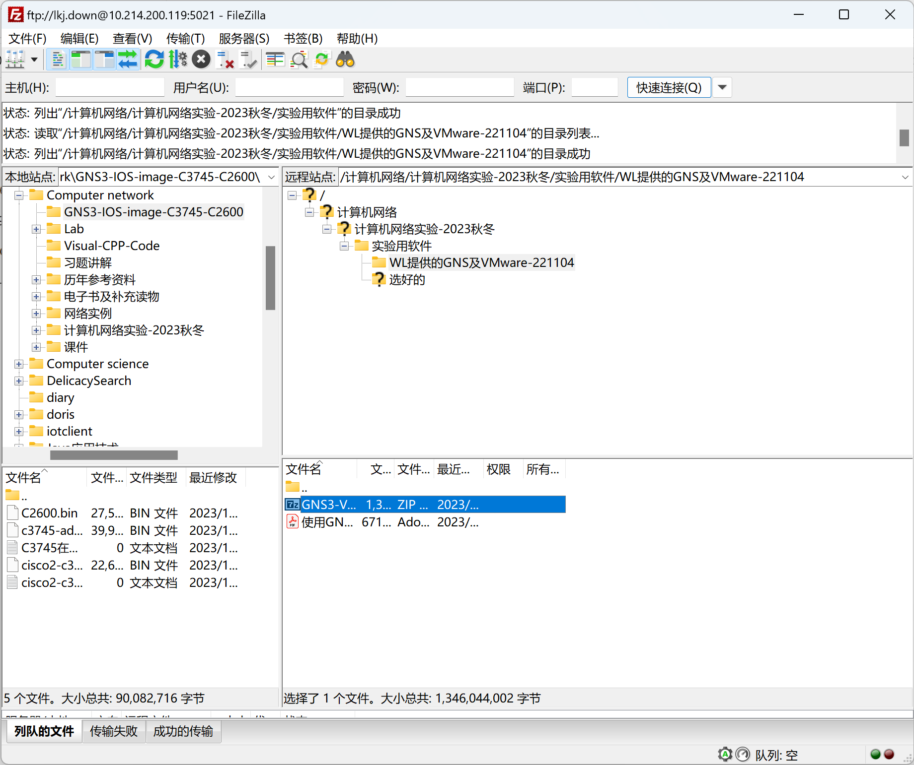

下载完成后对文件进行解压，解压后如下图所示。

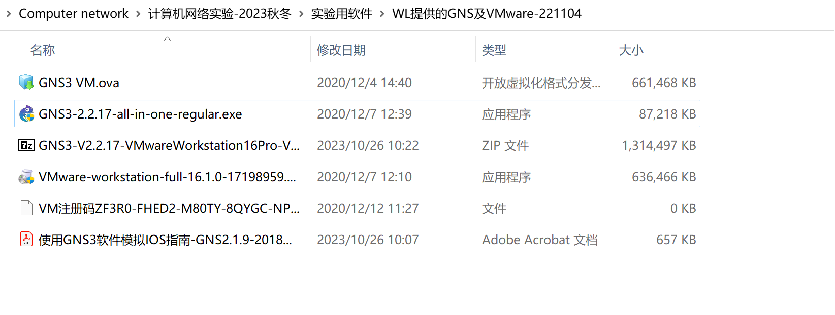

1. **VMwareWorkstation16Pro-V16.1.0 安装**

点击文件夹中VMware-workstation-full-16.1.0-17198959.exe， 进入安装向导，点击【下一步】。

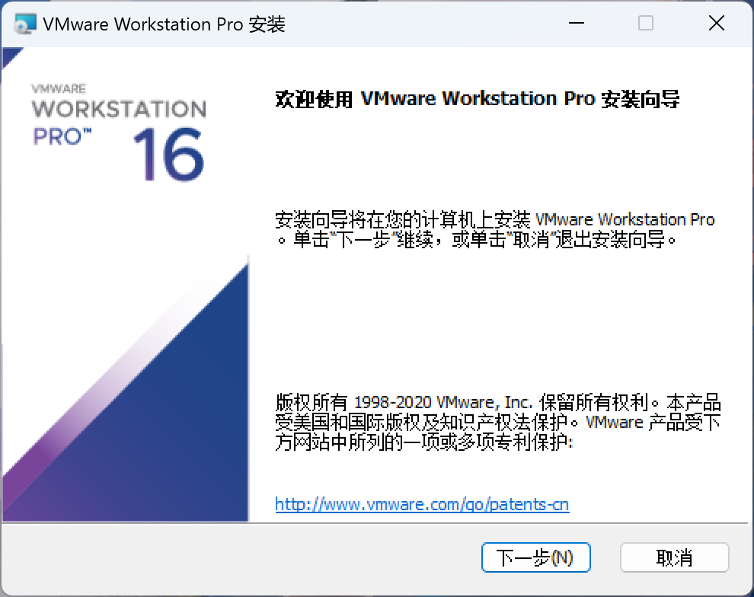

选中【接受许可协议中的条款】，并点击【下一步】。

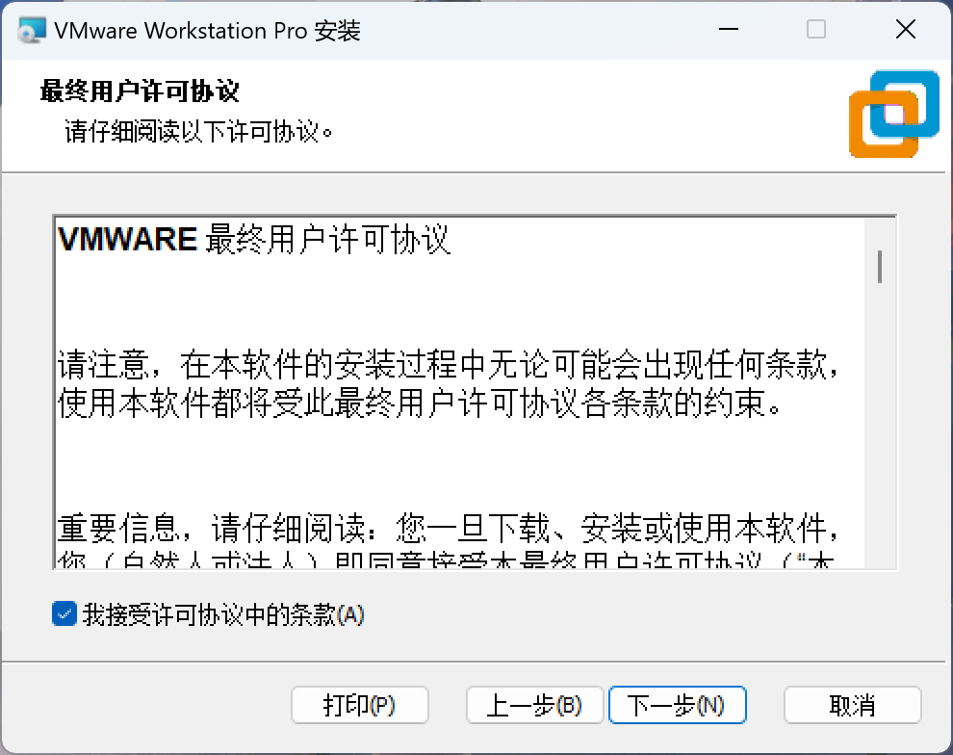

选择安装位置，可以根据自己的需要选择合适的位置，不会影响实验的进行。点击【确定】。

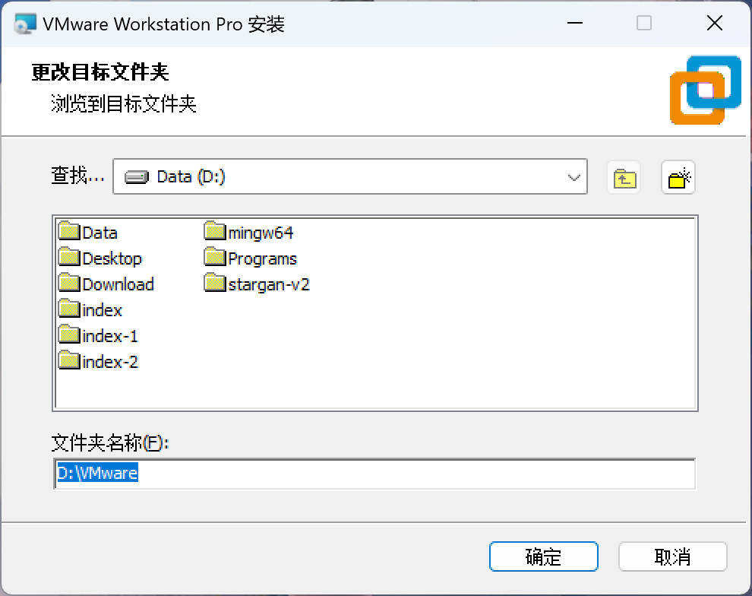

点击【下一步】。

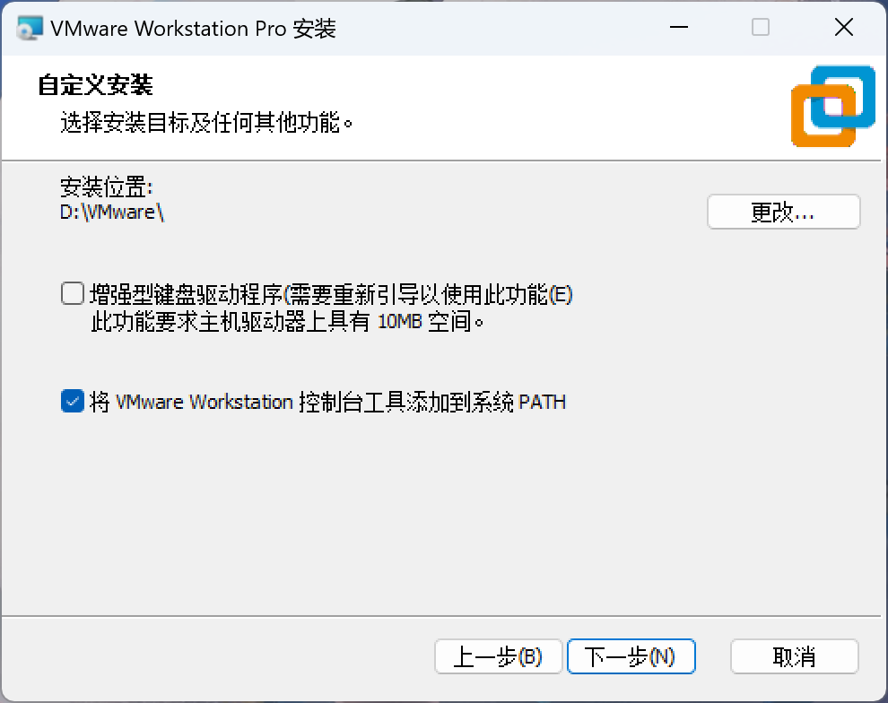

点击【下一步】。

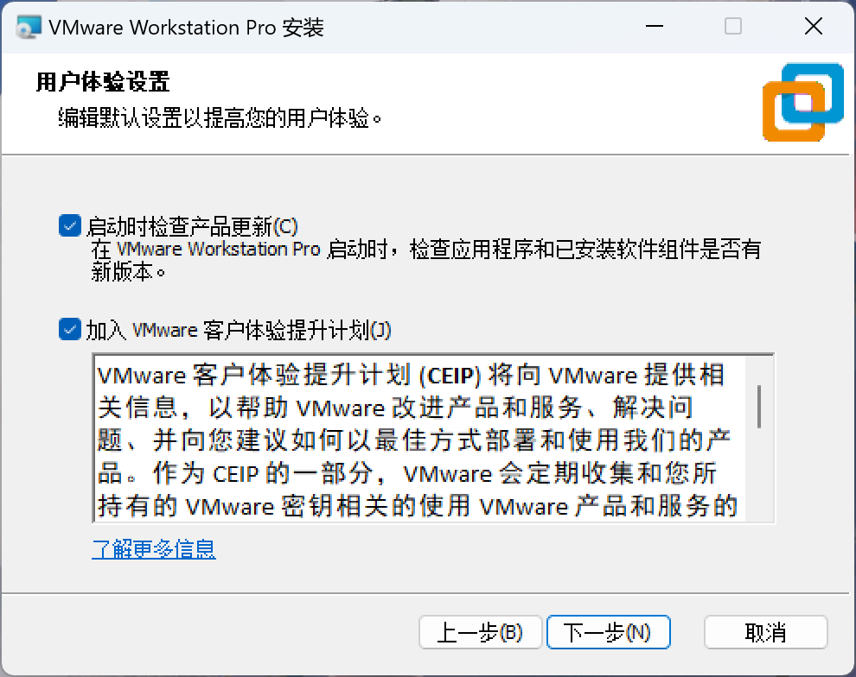

点击【下一步】。

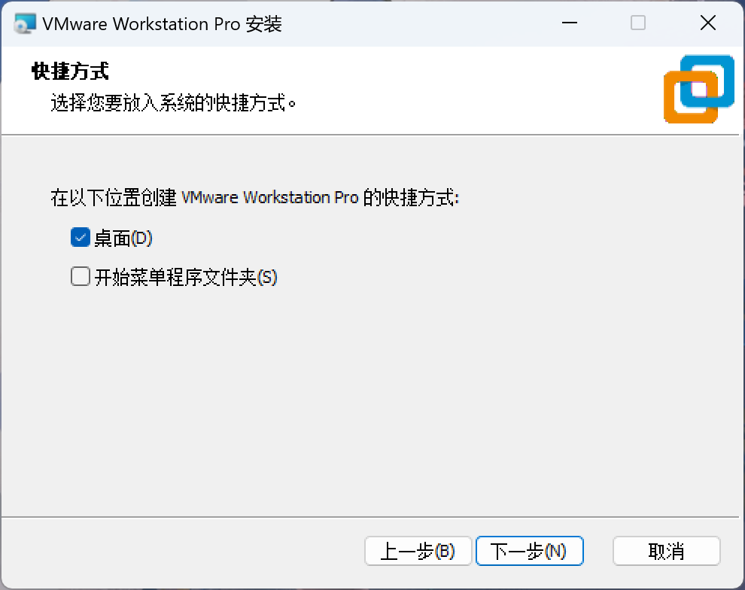

点击【安装】。

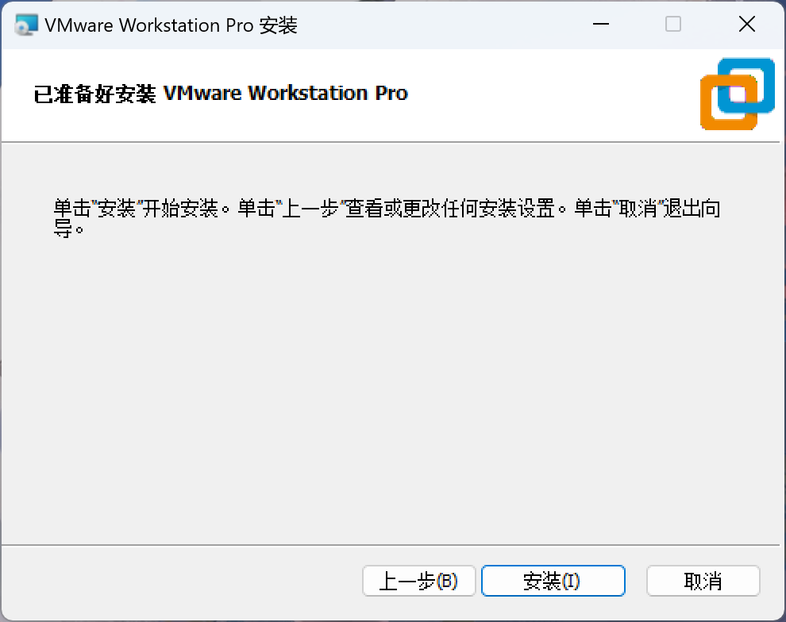

正在安装。

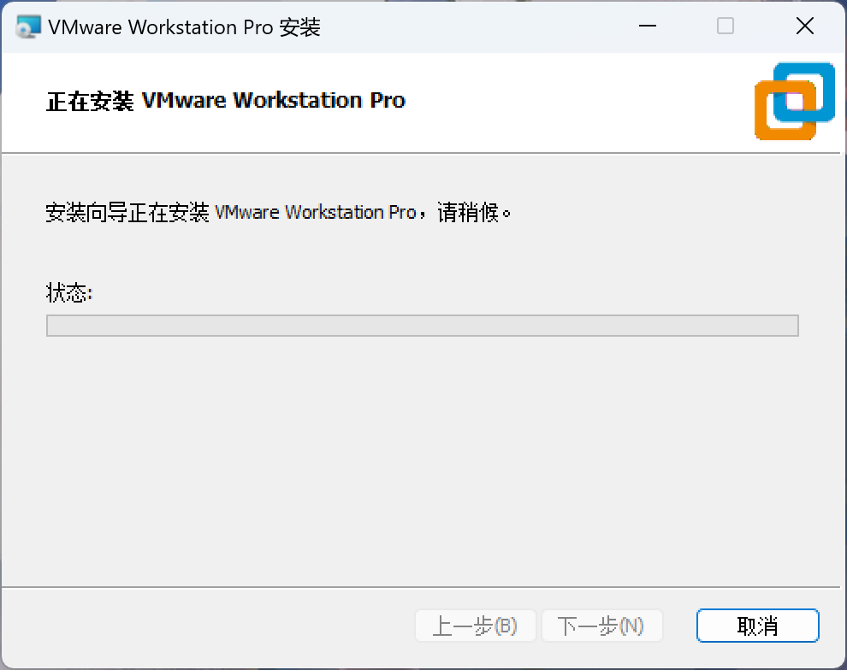

点击【完成】。

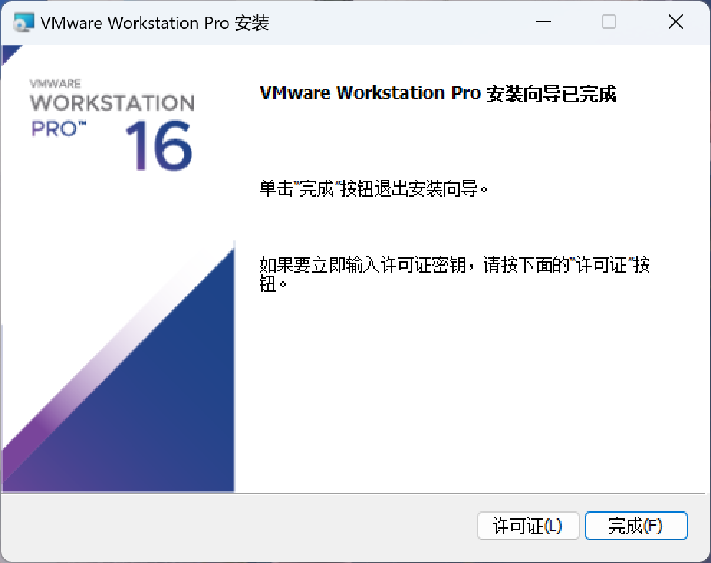

输入许可证，点击【输入】。

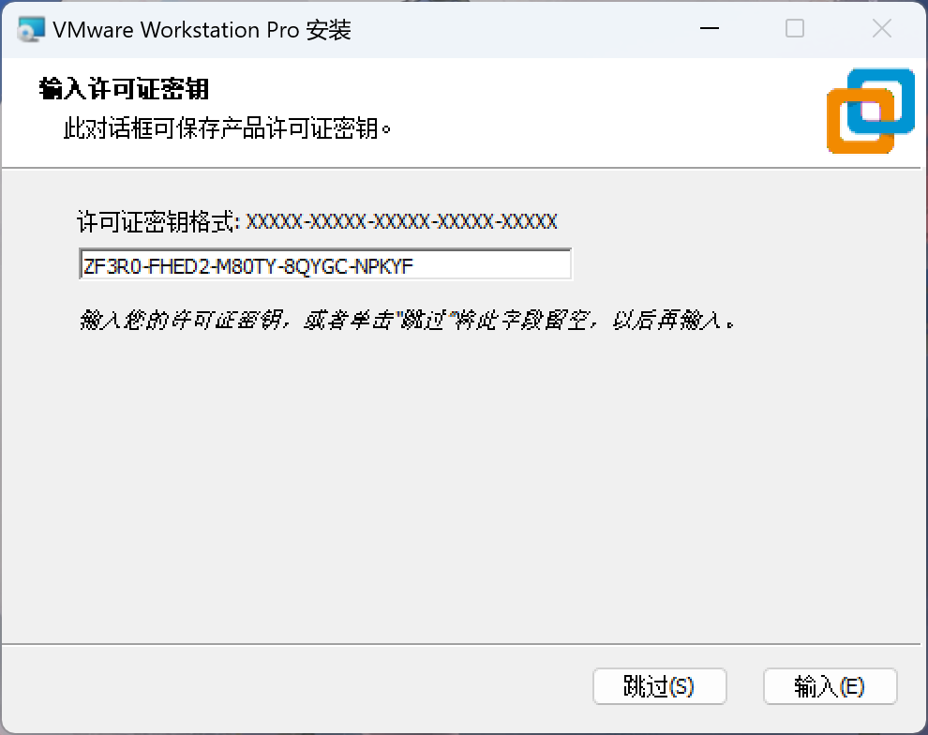

安装完成，点击【完成】。

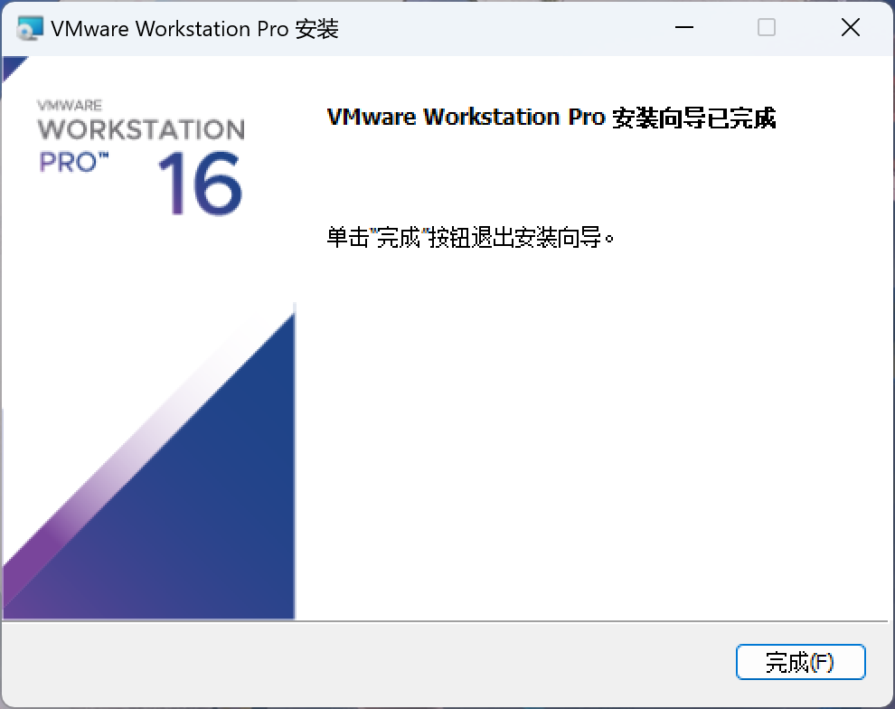

1. **GNS3-V2.2.17 安装**

点击文件夹中GNS3-2.2.17-all-in-one-regular.exe， 进入安装向导，点击【Next】。

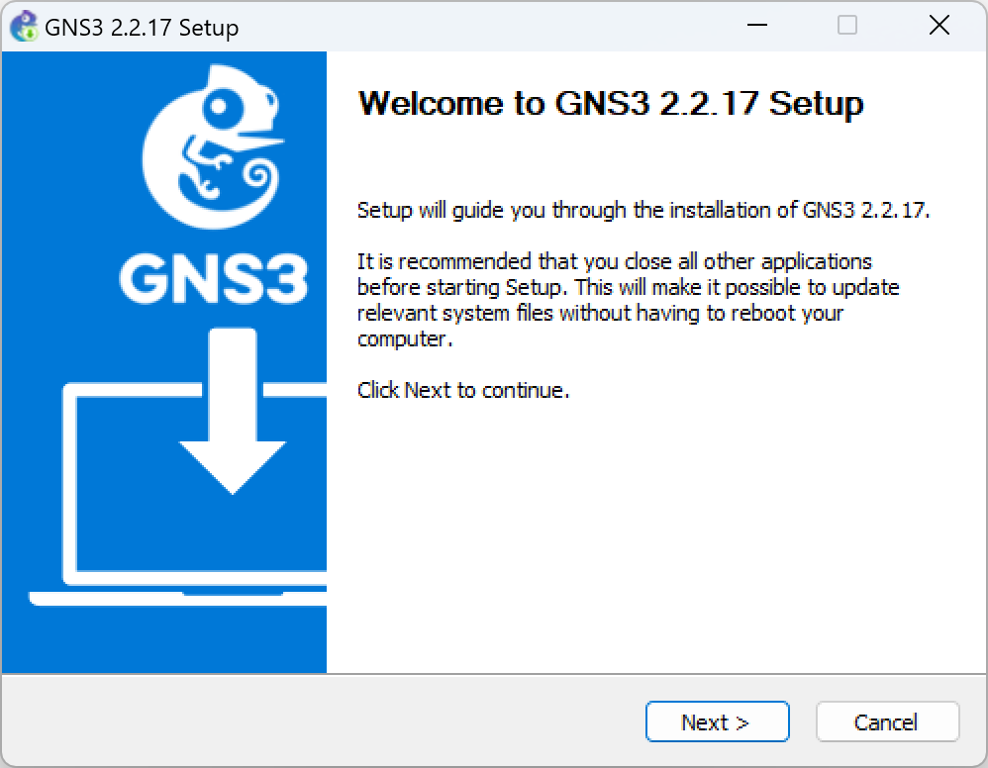

点击【I Agree】。

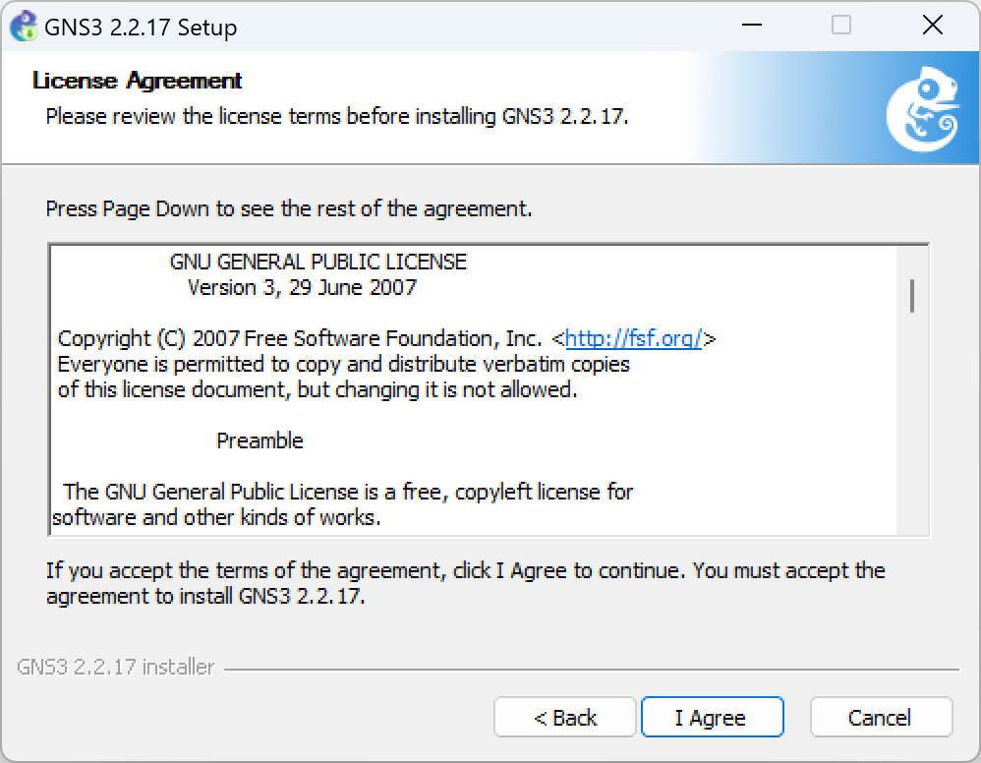

点击【Next】。

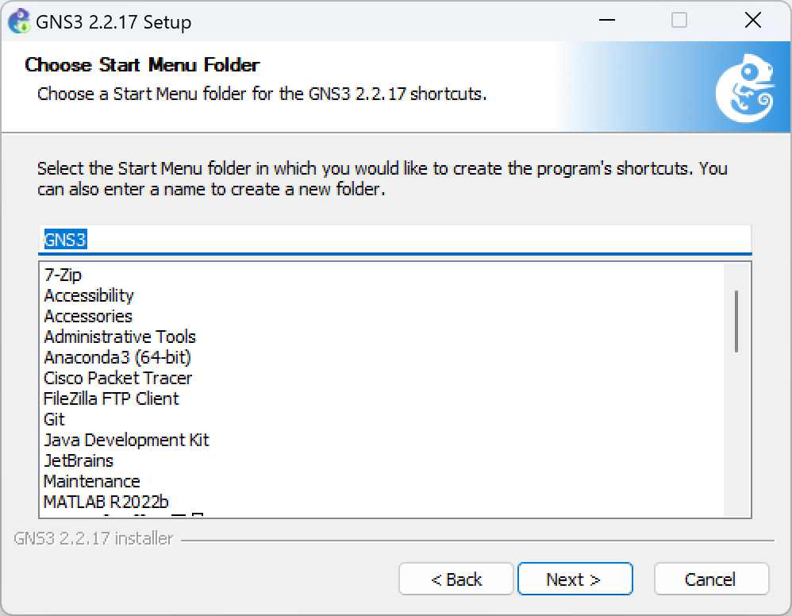

点击【Next】。

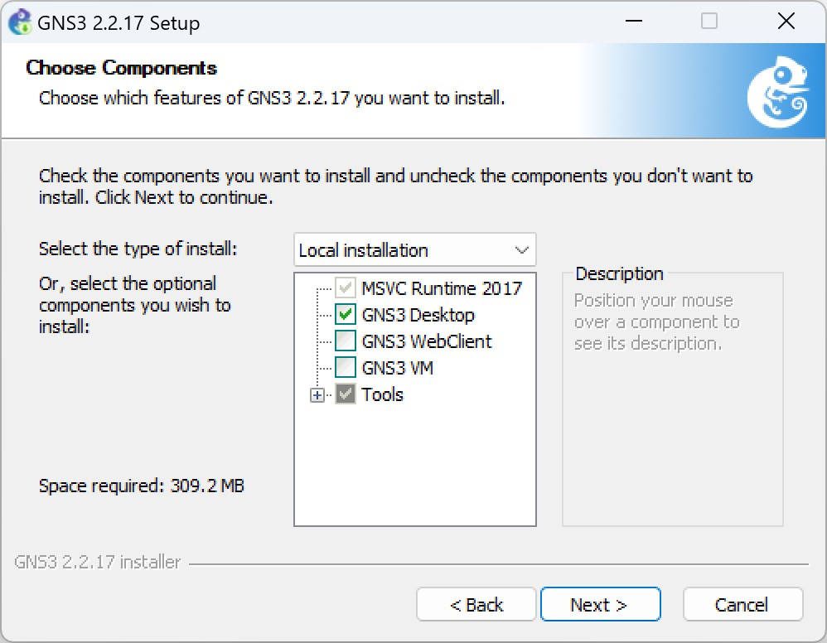

选择安装位置，可以根据自己的需要选择合适的位置，不会影响实验的进行。选择完毕后点击【Next】。

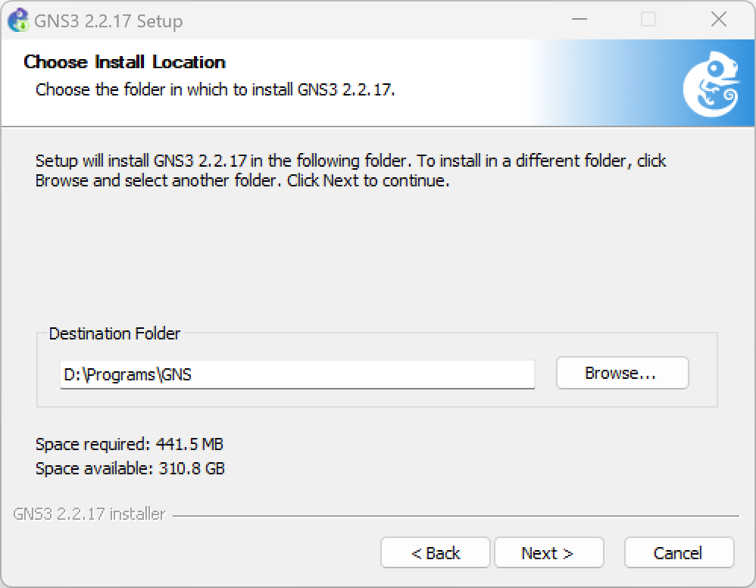

正在安装。

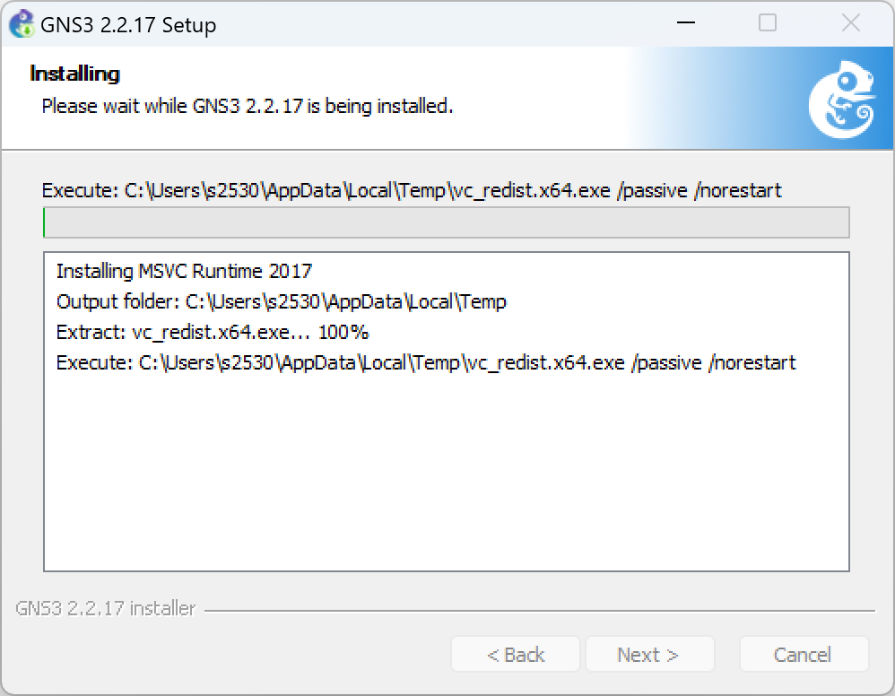

选择【No】，点击【Next】。

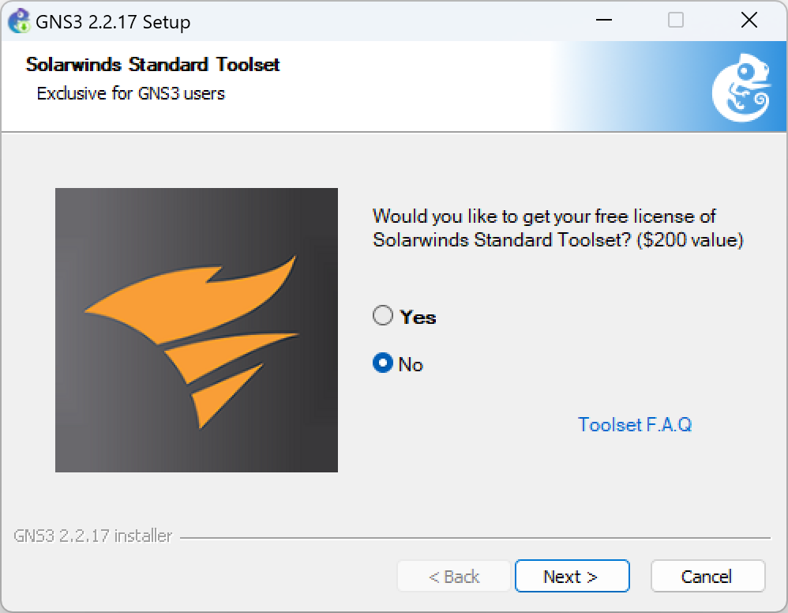

安装完成，点击【Finish】。

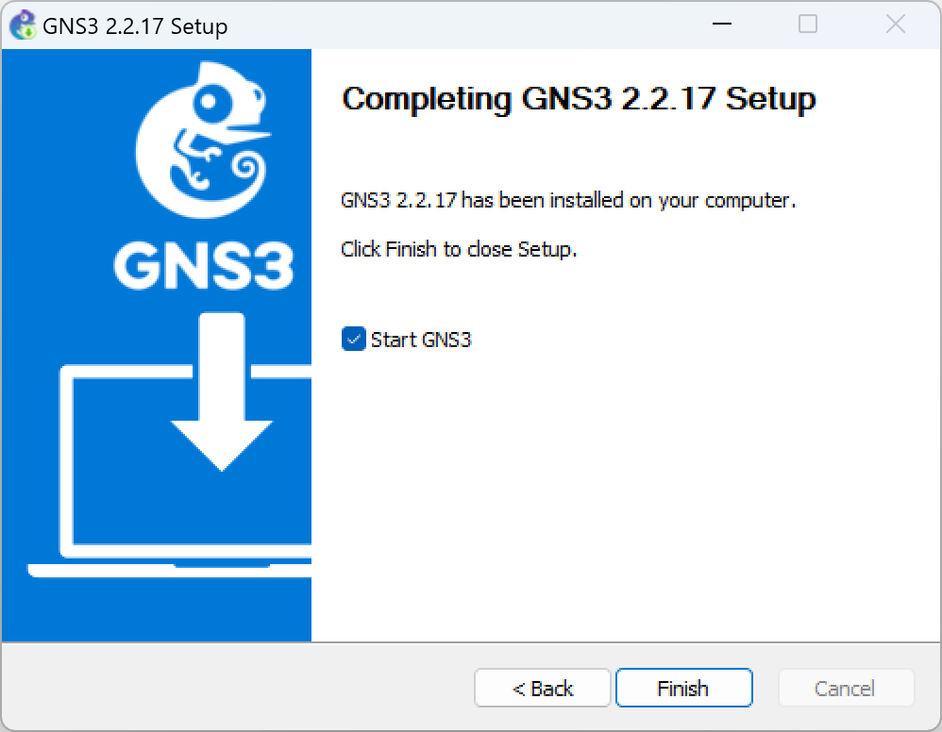

1. **拓扑图**

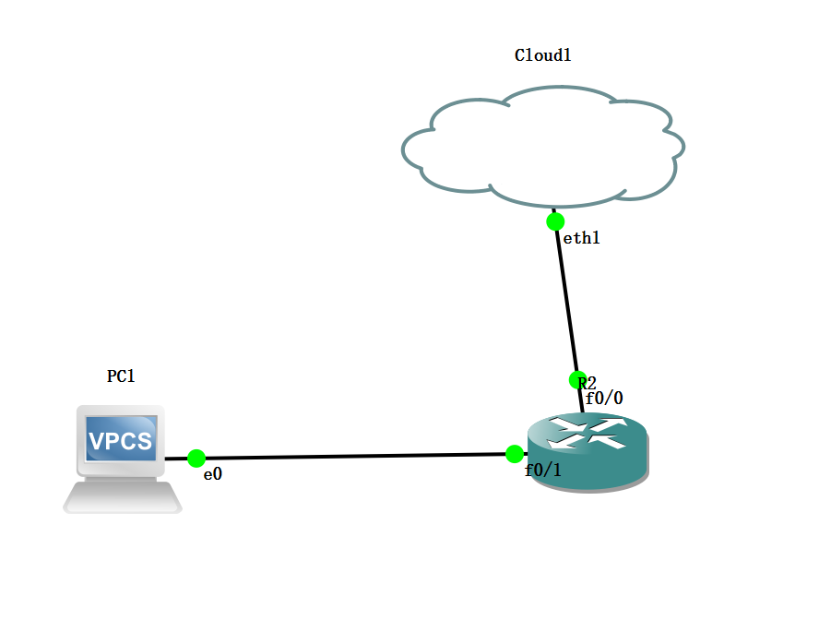

1. **导入并配置虚拟机**

打开VMWare Workstation，点击打开虚拟机。

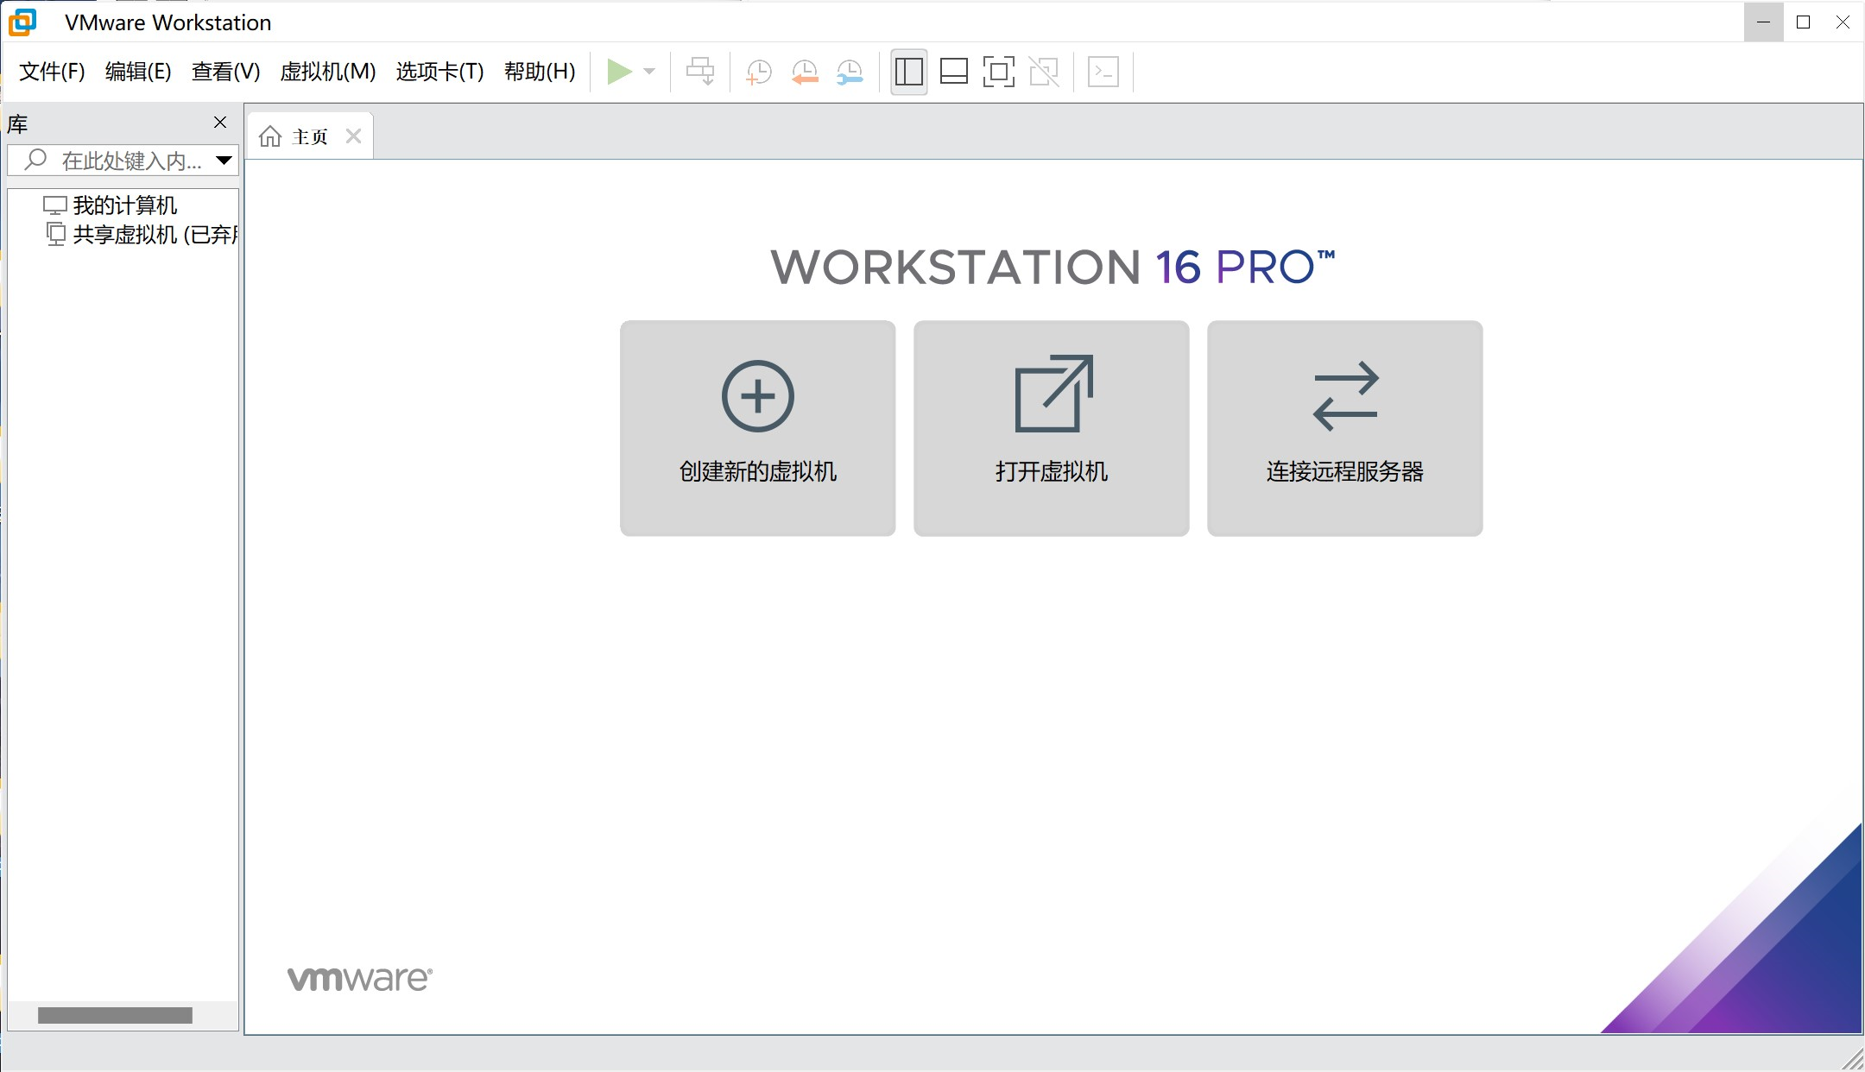

选择GNS3 VM.ova，如下图所示。

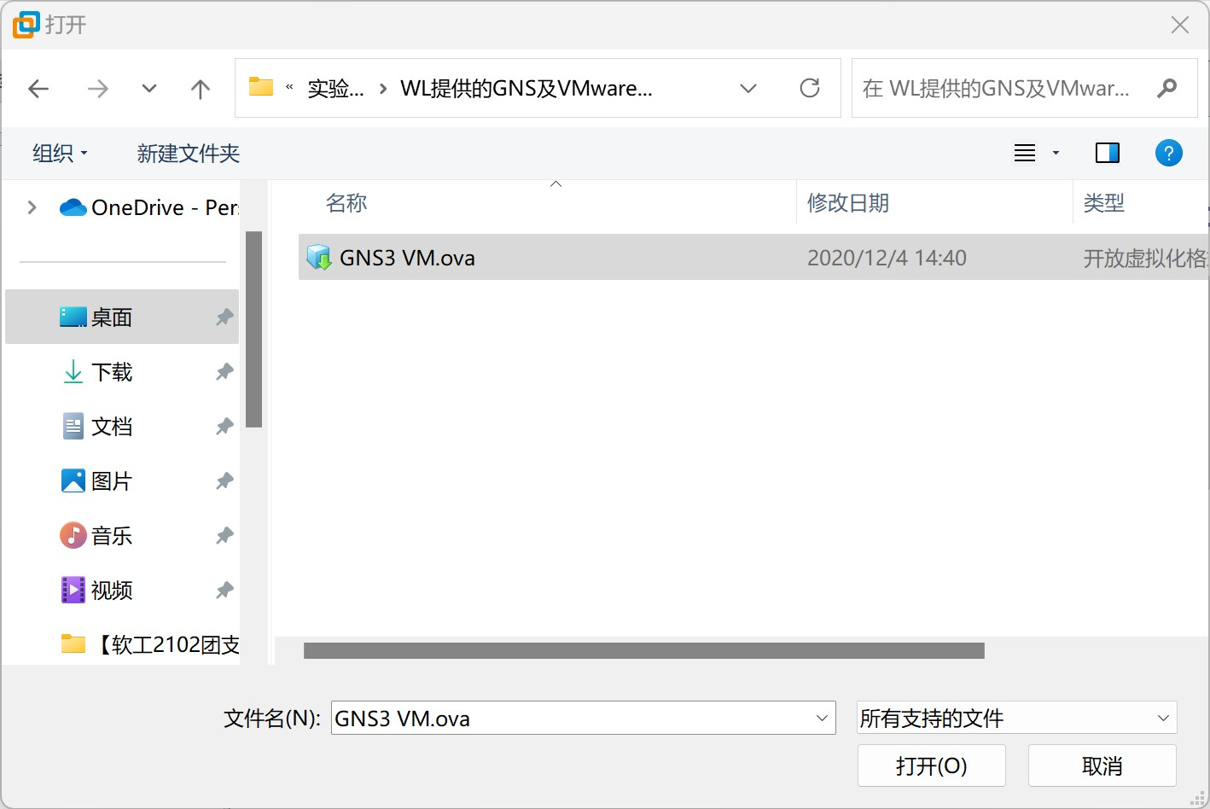

设置网络适配器2为NAT模式，如下图所示。

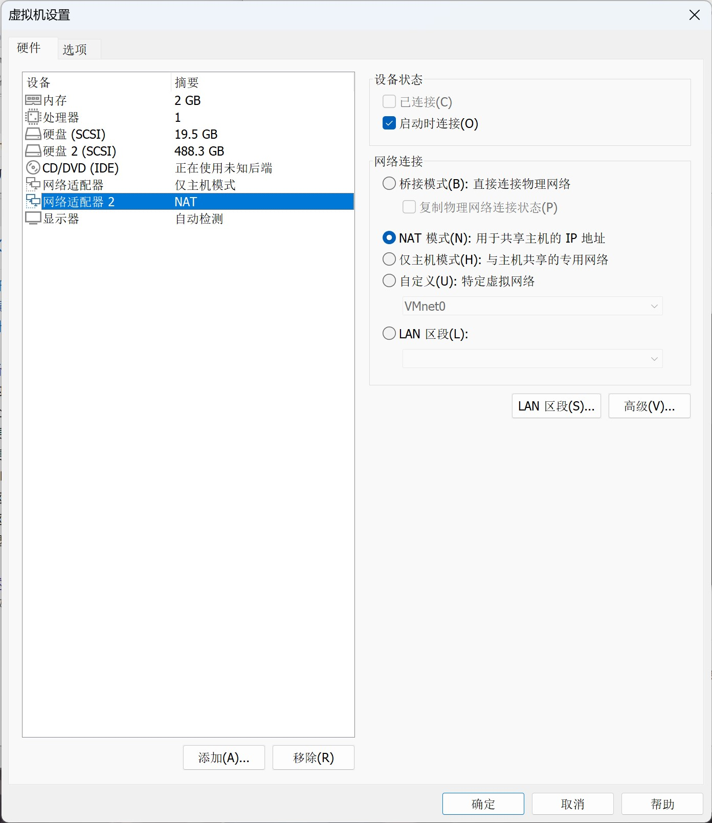

1. **配置GNS**

打开GNS3，开设配置GNS。选择在虚拟机上运行GNS，点击【Next】。

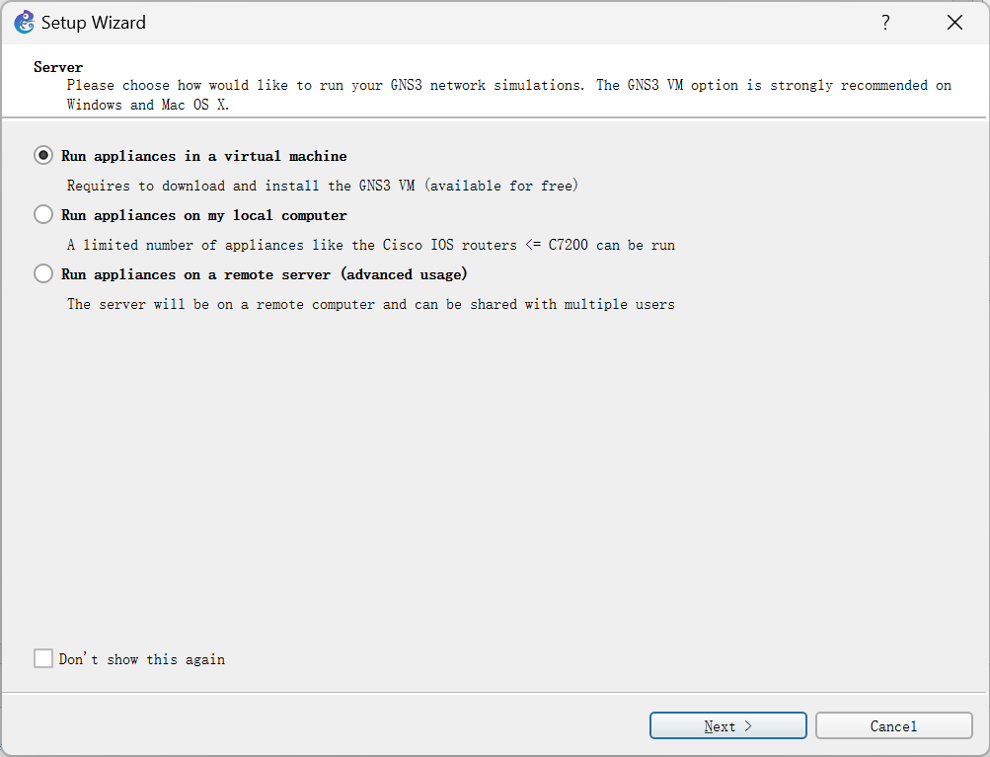

点击【Next】。

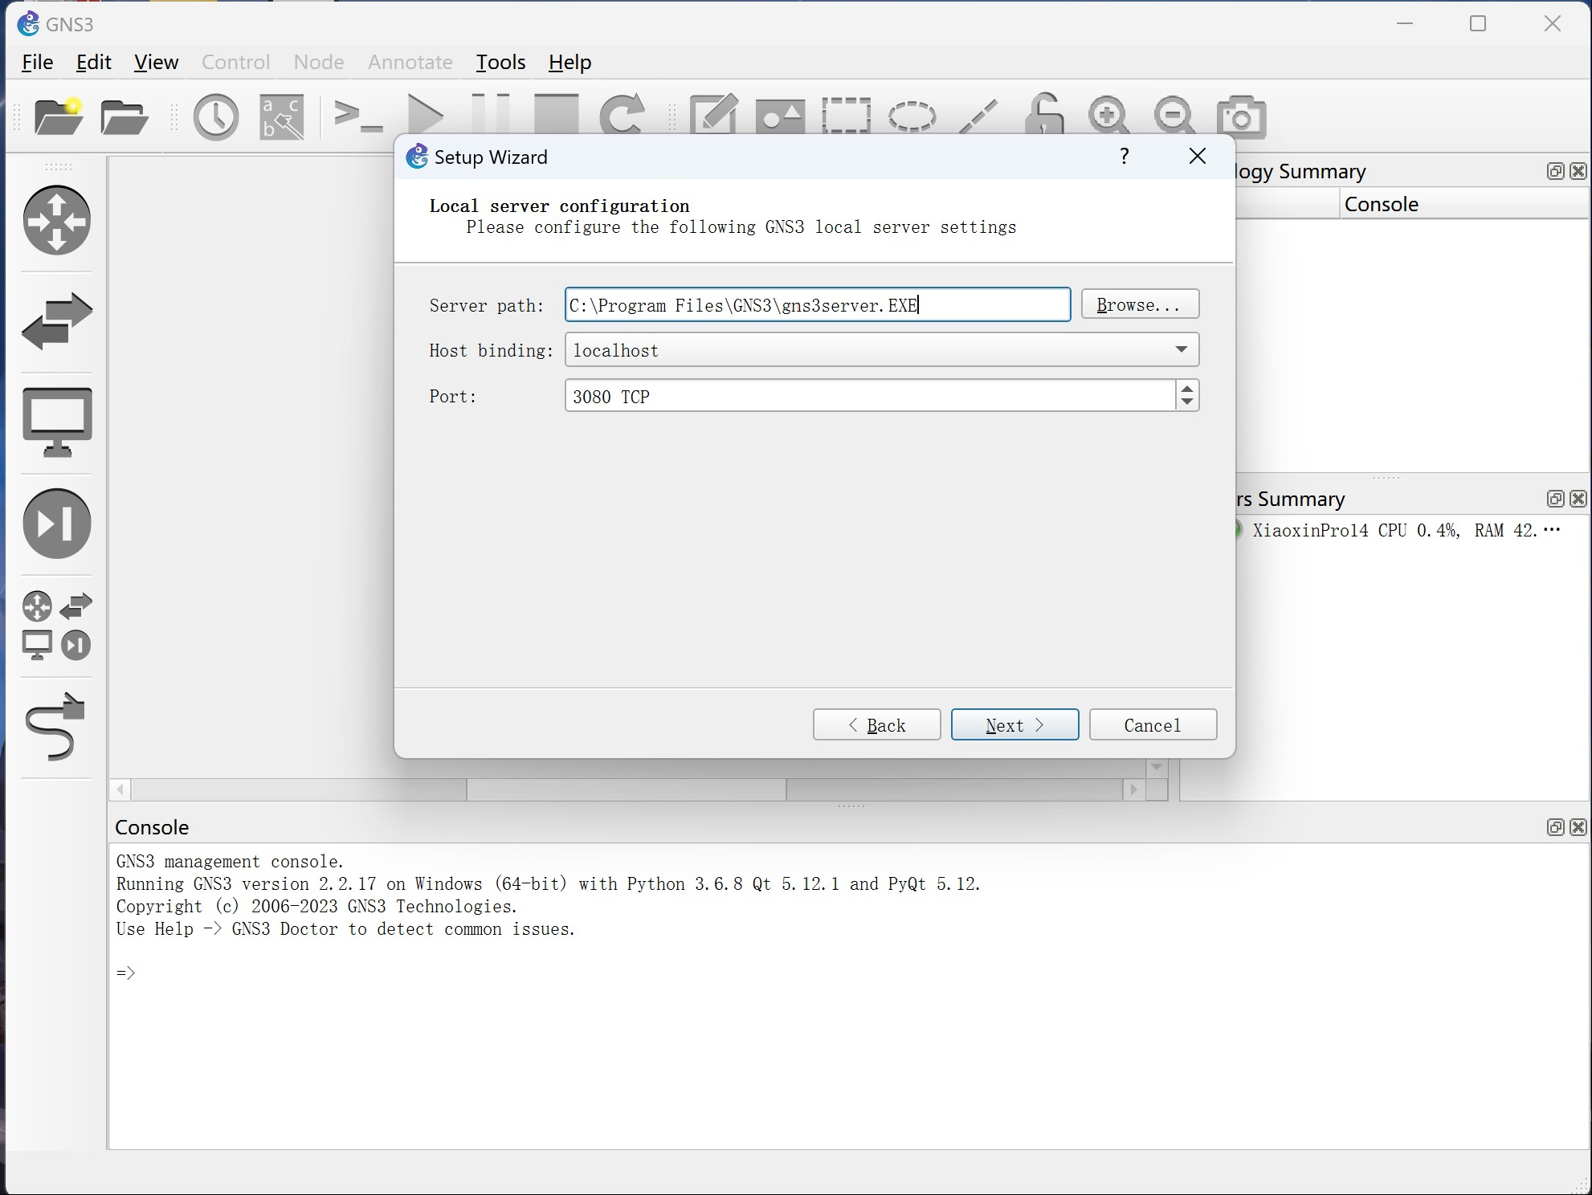

点击【Next】。

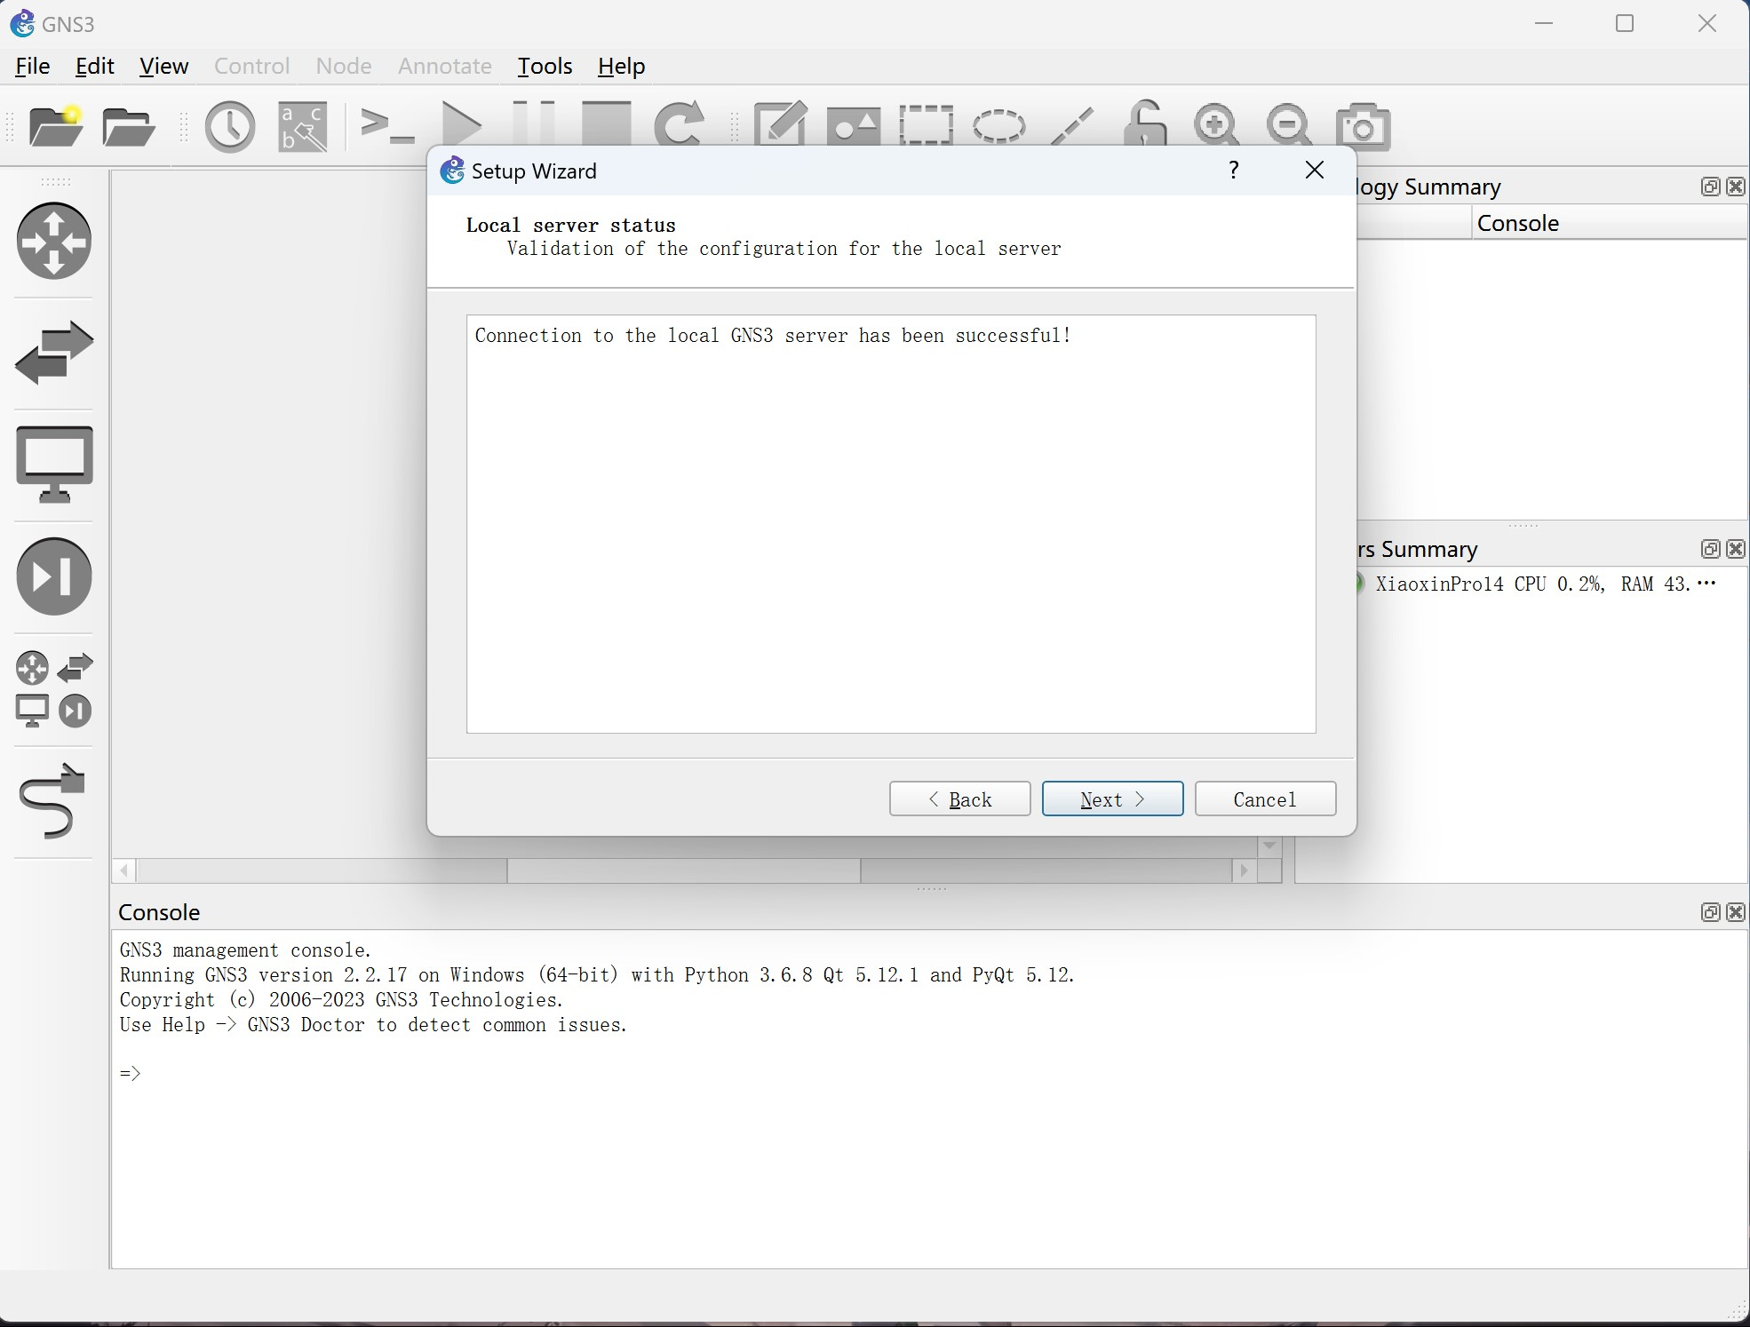

点击【Next】。

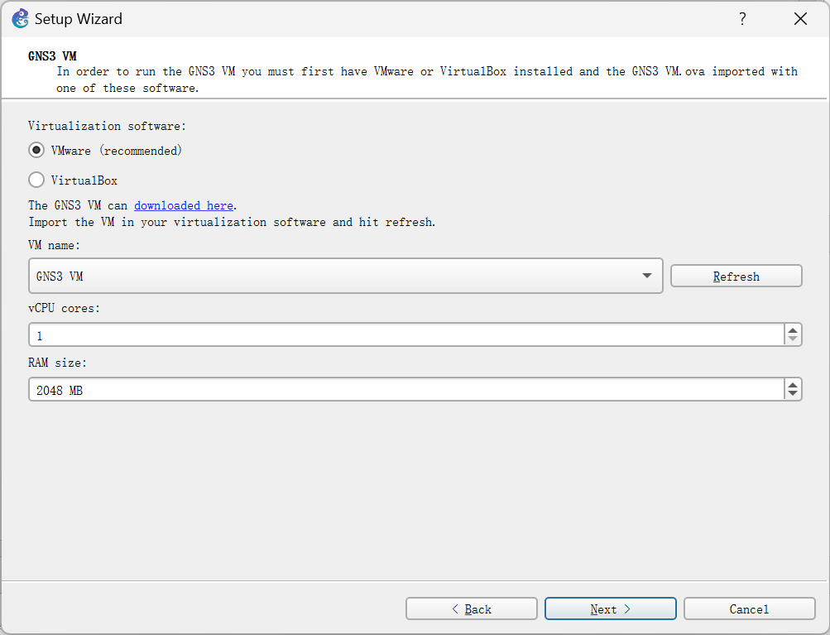

GNS配置完毕，点击【Finish】。

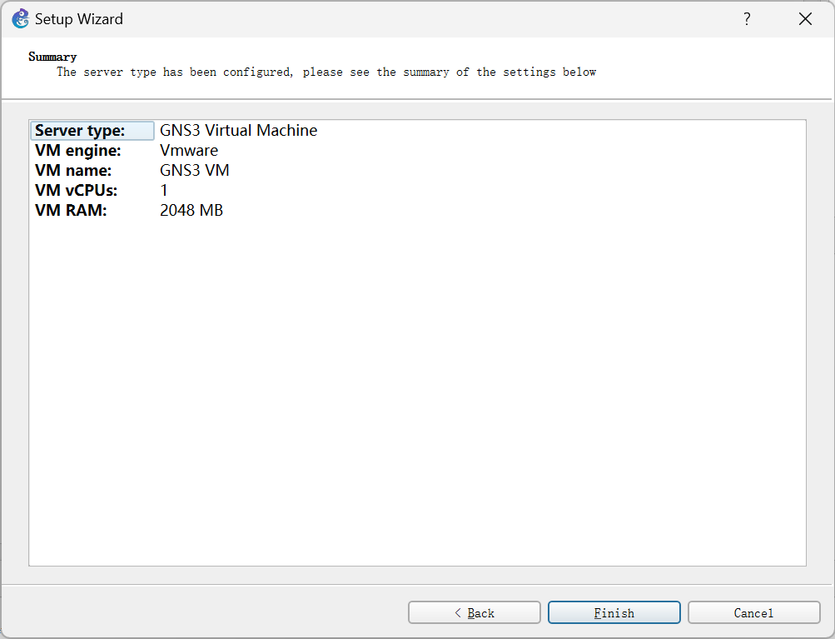

1. **PC1配置命令**

PC1> ip 10.0.0.81 255.255.255.0 10.0.0.1

1. **R2 配置命令**

R2#config t

R2(config)#int f0/0

R2(config-if)#ip dhcp

R2(config-if)#no shut

R2(config-if)#int f0/1

R2(config-if)#ip address 10.0.0.1 255.255.255.0

R2(config-if)#no shut

R2(config)#int f0/0

R2(config-if)#ip nat outside

R2(config-if)#int f0/1

R2(config-if)#ip nat inside

R2(config-if)#exit

R2(config)#access-list 2 permit 10.0.0.0 0.255.255.255

R2(config)#ip nat inside source list 2 interface f0/0 overload

R2(config)#ip route 0.0.0.0 0.0.0.0 10.192.0.1

1. **R2 running-config**

Building configuration...

Current configuration : 1636 bytes

version 12.4

service timestamps debug datetime msec

service timestamps log datetime msec

no service password-encryption

hostname R2

boot-start-marker

boot-end-marker

no aaa new-model

memory-size iomem 5

no ip icmp rate-limit unreachable

ip cef

no ip domain lookup

ip auth-proxy max-nodata-conns 3

ip admission max-nodata-conns 3

ip tcp synwait-time 5

interface FastEthernet0/0

ip address dhcp

duplex auto

speed auto

interface Serial0/0

no ip address

shutdown

clock rate 2000000

interface FastEthernet0/1

ip address 10.0.0.1 255.255.255.0

duplex auto

speed auto

interface Serial0/1

no ip address

shutdown

clock rate 2000000

interface Serial0/2

no ip address

shutdown

clock rate 2000000

interface Serial0/3

no ip address

shutdown

clock rate 2000000

interface Serial0/4

no ip address

shutdown

clock rate 2000000

interface Serial0/5

no ip address

shutdown

clock rate 2000000

interface FastEthernet1/0

no ip address

shutdown

duplex auto

speed auto

interface FastEthernet2/0

no ip address

shutdown

duplex auto

speed auto

interface FastEthernet3/0

no ip address

shutdown

duplex auto

speed auto

interface FastEthernet4/0

no ip address

shutdown

duplex auto

speed auto

ip forward-protocol nd

ip route 0.0.0.0 0.0.0.0 10.192.0.1

no ip http server

no ip http secure-server

no cdp log mismatch duplex

control-plane

line con 0

exec-timeout 0 0

privilege level 15

logging synchronous

line aux 0

exec-timeout 0 0

privilege level 15

logging synchronous

line vty 0 4

login

end

1. **Cloud1 ethernet interfaces内容**

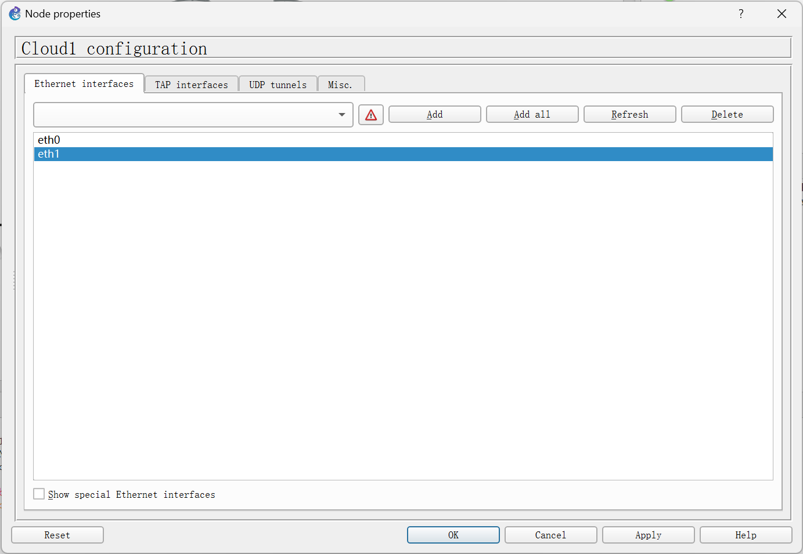

这两个网络接口分别与虚拟机中的三个网络适配器相对应，其中eth0为仅主机模式，eth1为NAT模式。可以在VMwareWorkstation中GNS3 VM的虚拟机管理界面查看。这里我们采用NAT模式以便连接外界网络。

1. **实验结果**

